# jquery切换皮肤实例代码详解

1. 源码目录结构

图片包含 文字



自动生成的说明

Style里面有两个不同样式文件，分别对应模板skin1，skin2

Js文件下的changgeskin.js为实现换肤的js文件

1. 依赖库

实现换肤需要jQuery库及jQuery cookie库

1. 换肤具体步骤
2. 在头部引入默认样式 skin1 并给 link 加上 id

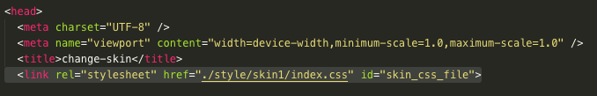

1. 给换肤按钮添加id

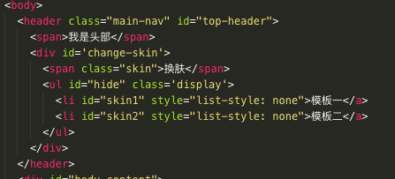

1. 换肤函数

图片包含 屏幕截图



自动生成的说明

1. 给换按钮添加点击事件
2. 获取当前点击事件对应dom的id, id 作为 skin 名字
3. 给样式链接添加选中css路径
4. 将选中skin 名字 保存到cookie中,key为skin_name, 有效期可设置
5. 更换图标
6. 更换图标颜色

如果想要页面图标也跟着变换颜色，则要采用svg等字体图标

字体图标可以通过css控制样式，不同样式模板给图标写样式即可

1. 更换图标

以阿里矢量图库图标为例

首先将需要的图标@font-face代码准备好

具体参考官网教程（<http://www.iconfont.cn/help/detail?spm=a313x.7781069.1998910419.15&helptype=code>）

然后在html中使用图标

官方示例图标写法如下

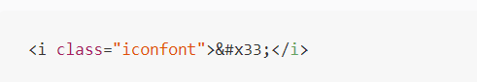

我们对这个做些改动，将图标放在css中维护

首先将i标签中内容（图标名）删除

然后在css文件中添加一个样式

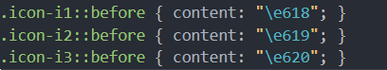

Content中内容就是图标对应编号（图标名）

（有兴趣可以打开@font-face代码中src文件研究）

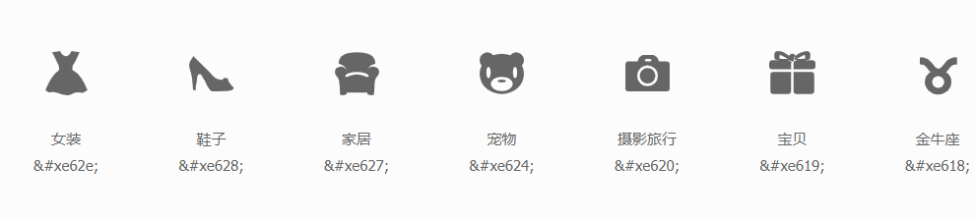

最后将css中的类添加到html文件中

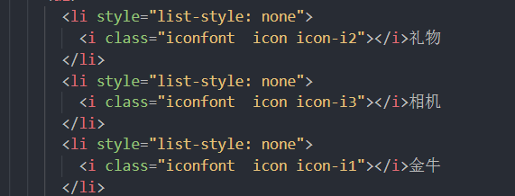

这里i标签里面有3个class，分别是官方字体大小等样式，我们自定义的图标颜色，图标

在不同皮肤模板css文件中写不同图标样式即可实现换图标